JURNAL PRAKTIKUM PEMROGRAMAN IV

MODUL 02 – DASAR-DASAR PEMROGRAMAN DART



DISUSUN OLEH:
Nama Muhammad Baihaqi Siregar Npm 714240024
Tanggal Pratikum 23 September 2026

PROGRAM STUDI D-IV TEKNIK INFORMATIKA SEKOLAH VOKASI UNIVERSITAS LOGISTIK DAN BISNIS INTERNASIONAL
BANDUNG 2026

- Tujuan Praktikum
Praktikum Modul 02 bertujuan memberikan pemahaman dan pengalaman langsung dalam menggunakan dasar-dasar pemrograman Dart. Materi yang dipraktikkan meliputi variabel dan konstanta, operator dan percabangan, koleksi data berupa List dan Map, perulangan, fungsi, parameter bernama, serta penerapan fungsi untuk memecah proses perhitungan menjadi bagian yang lebih modular.
Pada praktikum ini juga dilakukan penerapan konsep tersebut pada kasus sederhana pengiriman barang, seperti perhitungan berat volumetrik, berat tertagih, ongkos kirim, estimasi waktu pengiriman, dan analisis data beberapa kiriman.

Alat dan Bahan
- Visual Studio Code sebagai editor kode.
- Dart SDK untuk menjalankan program Dart melalui terminal.
- Project praktikum praktikum-pemrograman4.
- Folder latihan sebagai lokasi berkas latihan Modul 02.
- Git untuk pengelolaan versi dan branch praktikum/modul-02.
- Dokumen Modul Praktikum Pemrograman IV – Modul 02 sebagai panduan. Versi perangkat lunak:

Persiapan dan Struktur Berkas
Project praktikum menggunakan branch Git bernama praktikum/modul-02. Di dalam akar project dibuat direktori latihan yang berisi berkas-berkas latihan dan tugas.
praktikum-pemrograman4/
├── latihan/
│ ├── modul02_dasar.dart
│ ├── modul02_koleksi.dart
│ ├── modul02_fungsi.dart
│ └── modul02_tugas.dart
└── silog_app/
Pembuatan folder latihan dan berkas Dart dilakukan melalui Explorer Visual Studio Code. Program dijalankan melalui terminal menggunakan perintah dart run.

Latihan 1 – Variabel, Operator, dan Percabangan

Implementasi
Latihan pertama menghitung berat volumetrik berdasarkan panjang, lebar, dan tinggi paket. Program kemudian membandingkan berat aktual dengan berat volumetrik untuk menentukan berat tertagih. Hasil tersebut digunakan untuk menentukan kategori kiriman.

void main() {
const double faktorVolumetrik = 6000;

double beratAktual = 12.4;
double panjang = 90, lebar = 60, tinggi = 50;

double beratVolumetrik =
(panjang * lebar * tinggi) / faktorVolumetrik;

double beratTertagih =
beratAktual > beratVolumetrik ? beratAktual : beratVolumetrik; String kategori;
if (beratTertagih <= 5) { kategori = 'Paket Kecil';
} else if (beratTertagih <= 20) { kategori = 'Paket Sedang';
} else {
kategori = 'Kargo';
}

print('Berat aktual : ${beratAktual.toStringAsFixed(2)} kg'); print('Berat volumetrik : ${beratVolumetrik.toStringAsFixed(2)} kg'); print('Berat tertagih : ${beratTertagih.toStringAsFixed(2)} kg'); print('Kategori kiriman : $kategori');
}

Hasil dan Analisis
Setelah dimensi diubah menjadi 90 × 60 × 50 cm, berat volumetrik dihitung sebesar 45,00 kg. Nilai tersebut lebih besar daripada berat aktual 12,40 kg sehingga berat tertagih menjadi 45,00 kg. Karena berat tertagih lebih besar dari 20 kg, kategori kiriman menjadi Kargo.

Parameter | Hasil
Berat aktual | 12,40 kg
Berat volumetrik | 45,00 kg
Berat tertagih | 45,00 kg
Kategori | Kargo

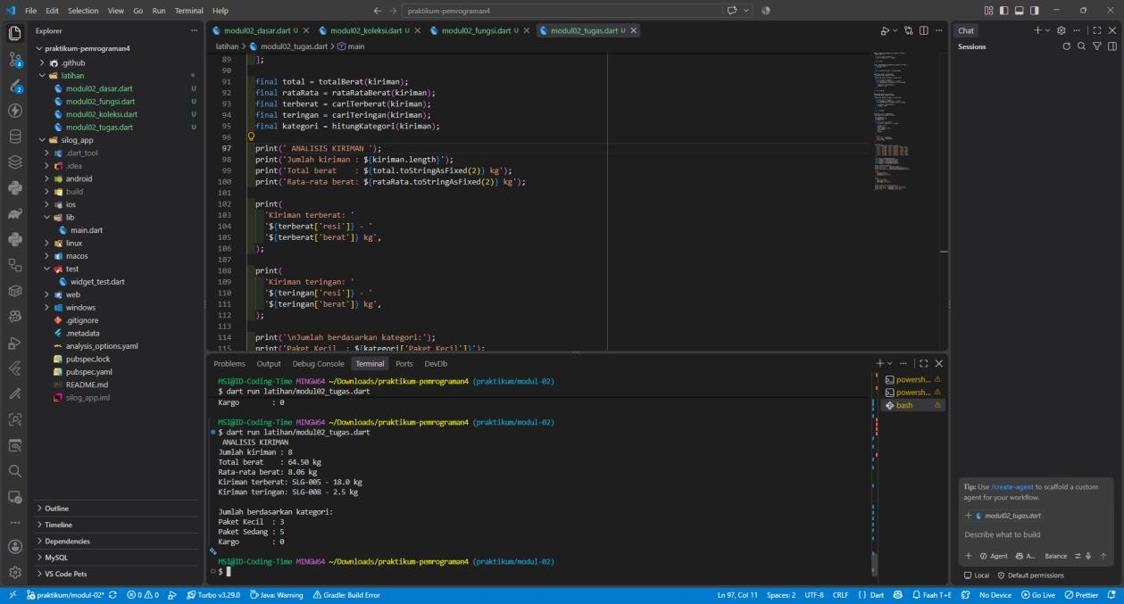

Gambar 1. Tampilan kode dan hasil eksekusi program tugas/latihan di Visual Studio Code.

Latihan 2 – Koleksi dan Perulangan

Implementasi
Latihan kedua menggunakan Map untuk menyimpan tarif per kota dan List berisi data kiriman. Perulangan for digunakan untuk memproses setiap kiriman, menghitung biaya berdasarkan berat dan tarif, serta membentuk rekap pendapatan per kota.
final Map<String, double> tarifZona = { 'Bandung': 6000,
'Surabaya': 8500,
'Makassar': 14000,
'Jayapura': 21000,
};

final List<Map<String, Object>> kiriman = [
{'resi': 'SLG-001', 'kota': 'Bandung', 'berat': 3.0},
{'resi': 'SLG-002', 'kota': 'Surabaya', 'berat': 12.5},
{'resi': 'SLG-003', 'kota': 'Makassar', 'berat': 7.2},
{'resi': 'SLG-004', 'kota': 'Surabaya', 'berat': 4.8},
{'resi': 'SLG-005', 'kota': 'Jayapura', 'berat': 18.0},
{'resi': 'SLG-006', 'kota': 'Bandung', 'berat': 6.5},
{'resi': 'SLG-007', 'kota': 'Makassar', 'berat': 10.0},
{'resi': 'SLG-008', 'kota': 'Surabaya', 'berat': 2.5},
];

Hasil Pengujian
Setelah tiga data tambahan dimasukkan, program berhasil memproses delapan kiriman. Total pendapatan yang diperoleh adalah Rp844.100.

Kota | Rekap Pendapatan | Keterangan
Bandung | Rp57.000 | 2 kiriman
Surabaya | Rp168.300 | 3 kiriman
Makassar | Rp240.800 | 2 kiriman
Jayapura | Rp378.000 | 1 kiriman
Total | Rp844.100 | 8 kiriman

Latihan 3 – Fungsi dan Parameter Bernama

Implementasi Fungsi
Latihan ketiga memecah proses perhitungan menjadi beberapa fungsi. Fungsi beratVolumetrik() menghitung berat volumetrik, beratTertagih() memilih berat yang lebih besar, hitungOngkir() menghitung ongkos kirim dan tambahan asuransi, sedangkan rupiah() memformat nilai menjadi bentuk rupiah.
double beratVolumetrik( double p,
double l, double t, {
double faktor = 6000,
}) =>
(p * l * t) / faktor;

double beratTertagih({ required double aktual, required double volumetrik,
}) =>
aktual > volumetrik ? aktual : volumetrik;

double hitungOngkir({ required double berat, required double tarifPerKg, bool asuransi = false,
double persenAsuransi = 0.005, double nilaiBarang = 0,
}) {
double biaya = berat * tarifPerKg;

if (asuransi) {
biaya += nilaiBarang * persenAsuransi;
}

return biaya;
}

Pengujian Asuransi
Saat asuransi bernilai true, ongkos kirim menjadi Rp117.900. Setelah nilai asuransi diubah menjadi false, ongkos kirim menjadi Rp105.400. Selisih Rp12.500 merupakan biaya asuransi yang sebelumnya ditambahkan.

Kondisi | Ongkos Kirim | Selisih
Asuransi aktif (true) | Rp117.900 | -
Asuransi tidak aktif (false) | Rp105.400 | Rp12.500

Fungsi Estimasi Pengiriman
Fungsi estimasiHariSampai() dibuat untuk menerima nama kota dan mengembalikan estimasi waktu pengiriman. Karena modul tidak menetapkan angka estimasi untuk setiap kota, nilai berikut merupakan asumsi implementasi pada praktikum.
int estimasiHariSampai(String kota) { switch (kota) {
case 'Bandung': return 1;
case 'Surabaya': return 2;
case 'Makassar': return 4;
case 'Jayapura': return 7;
default: return 5;
}
}
Pengujian untuk kota Surabaya menghasilkan estimasi 2 hari.

Tugas Praktikum – Analisis 8 Kiriman

Tujuan
Tugas praktikum menggabungkan konsep koleksi, perulangan, percabangan, dan fungsi. Program menganalisis minimal delapan data kiriman dan menampilkan total berat, rata-rata berat, kiriman terberat, kiriman teringan, serta jumlah kiriman pada setiap kategori.

Fungsi yang Digunakan
    - totalBerat(kiriman): menjumlahkan seluruh berat kiriman.
    - rataRataBerat(kiriman): menghitung rata-rata berat.
    - cariTerberat(kiriman): mencari data kiriman dengan berat terbesar.
    - cariTeringan(kiriman): mencari data kiriman dengan berat terkecil.
    - hitungKategori(kiriman): menghitung jumlah Paket Kecil, Paket Sedang, dan Kargo.

Hasil Eksekusi
Gambar 2. Bukti eksekusi program analisis kiriman pada Visual Studio Code.

Parameter | Output | Status
Jumlah kiriman | 8 | Berhasil
Total berat | 64,50 kg | Berhasil
Rata-rata berat | 8,06 kg | Berhasil
Kiriman terberat | SLG-005 – 18,0 kg | Berhasil
Kiriman teringan | SLG-008 – 2,5 kg | Berhasil
Paket Kecil | 3 | Berhasil
Paket Sedang | 5 | Berhasil
Kargo | 0 | Berhasil

Skenario Pengujian
Skenario pengujian berikut merangkum pengujian utama yang dilakukan selama praktikum.

Input/Skenario | Output Diharapkan | Output Diperoleh | Status
Dimensi 90×60×50 cm | Berat volumetrik 45,00 kg; kategori Kargo | 45,00 kg; Kargo | Berhasil
8 data kiriman | Total berat 64,50 kg | 64,50 kg | Berhasil
8 data kiriman | Rata-rata 8,06 kg | 8,06 kg | Berhasil
Mencari terberat | SLG-005, 18,0 kg | SLG-005, 18,0 kg | Berhasil
Mencari teringan | SLG-008, 2,5 kg | SLG-008, 2,5 kg | Berhasil
Asuransi true | Rp117.900 | Rp117.900 | Berhasil
Asuransi false | Rp105.400 | Rp105.400 | Berhasil

Estimasi Surabaya | 2 hari* | 2 hari* | Berhasil
* Nilai estimasi merupakan asumsi implementasi karena modul tidak menetapkan angka estimasi per kota.

Pemeriksaan Kualitas Kode
Setelah seluruh latihan selesai, dilakukan pemeriksaan format dan analisis kode melalui terminal.
dart format latihan dart analyze
Hasil pemeriksaan menunjukkan seluruh empat file di folder latihan telah terformat dan Dart Analyzer memberikan pesan “No issues found!”. Hal ini menunjukkan kode dapat dianalisis tanpa masalah analyzer pada saat pemeriksaan.
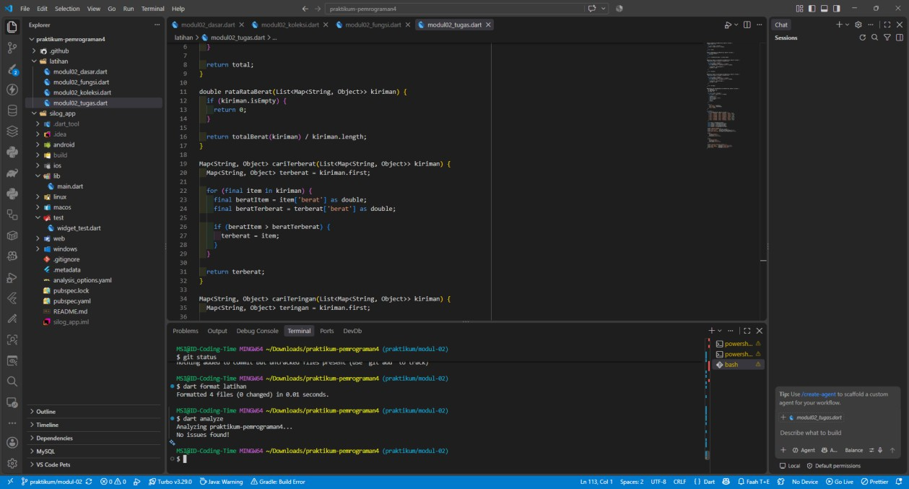
Gambar 3. Hasil dart format dan dart analyze.

Analisis dan Pembahasan
Praktikum menunjukkan bahwa struktur data dan fungsi dapat digunakan untuk membuat program lebih terorganisasi. Map sesuai digunakan untuk pasangan kunci-nilai seperti tarif berdasarkan kota, sedangkan List digunakan untuk menampung sekumpulan data kiriman. Perulangan for memungkinkan seluruh data diproses secara sistematis tanpa menulis proses yang sama berulang kali.
Penggunaan fungsi juga membantu memisahkan tanggung jawab program. Perhitungan total, rata-rata, pencarian nilai ekstrem, dan pengelompokan kategori dapat dilakukan melalui fungsi

masing-masing. Dengan pendekatan ini, main() menjadi lebih ringkas dan berfokus pada pemanggilan fungsi serta penyajian hasil.
Perubahan dimensi pada Latihan 1 memperlihatkan pengaruh ukuran paket terhadap berat volumetrik. Sementara itu, perubahan parameter asuransi pada Latihan 3 menunjukkan bahwa parameter bernilai boolean dapat digunakan untuk mengaktifkan atau menonaktifkan komponen biaya tertentu.

Kendala dan Penyelesaian
Pada tahap awal terdapat kendala Git berupa pesan “detected dubious ownership” ketika repository diakses. Masalah tersebut berkaitan dengan kepemilikan direktori repository pada Windows, bukan kesalahan sintaks Dart. Repository kemudian dapat digunakan setelah direktori dipercaya oleh Git.
Terdapat pula pesan terkait Java/Gradle pada antarmuka Visual Studio Code. Pesan tersebut tidak menghalangi eksekusi program Dart melalui dart run. Validasi kode dilakukan
menggunakan dart analyze dan hasil akhirnya menunjukkan “No issues found!”.

Kesimpulan
Berdasarkan praktikum Modul 02, konsep dasar pemrograman Dart berhasil diterapkan melalui beberapa program yang berkaitan dengan pengiriman barang. Praktikum mencakup penggunaan variabel, konstanta, operator, percabangan, List, Map, perulangan, fungsi, parameter bernama, serta pemisahan proses perhitungan menjadi fungsi-fungsi terpisah.
Seluruh latihan dan tugas utama berhasil dijalankan. Program analisis delapan kiriman menghasilkan total berat 64,50 kg, rata-rata 8,06 kg, kiriman terberat SLG-005 dengan berat 18,0 kg, kiriman teringan SLG-008 dengan berat 2,5 kg, serta distribusi kategori 3 Paket Kecil, 5 Paket Sedang, dan 0 Kargo. Pemeriksaan dart analyze juga menunjukkan tidak ditemukan masalah.

Repository GitHub dan Bukti Commit
Praktikum dikerjakan pada branch praktikum/modul-02. Sebelum pengumpulan, seluruh perubahan praktikum telah dikelola menggunakan Git.
Link repository GitHub:

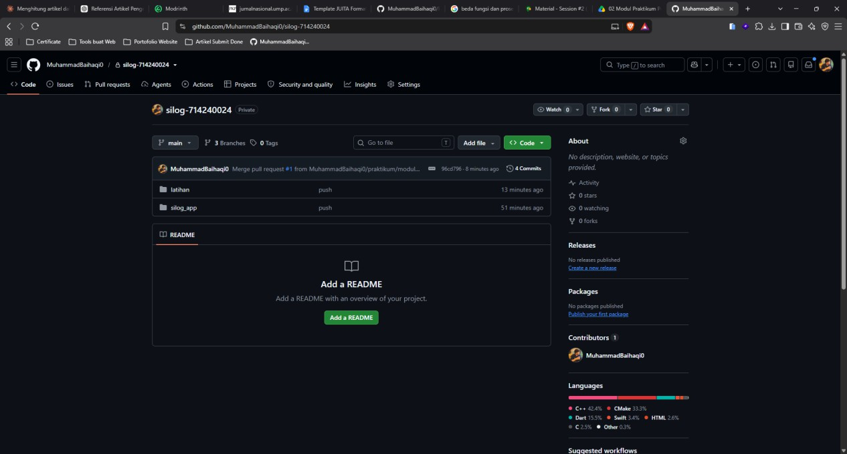
https://github.com/MuhammadBaihaqi0/silog-714240024
Gambar 4. Repository Github

Lampiran
Lampiran berikut dapat dilengkapi dengan screenshot tambahan apabila diperlukan oleh dosen, terutama screenshot struktur folder, output masing-masing latihan, dan riwayat commit GitHub.
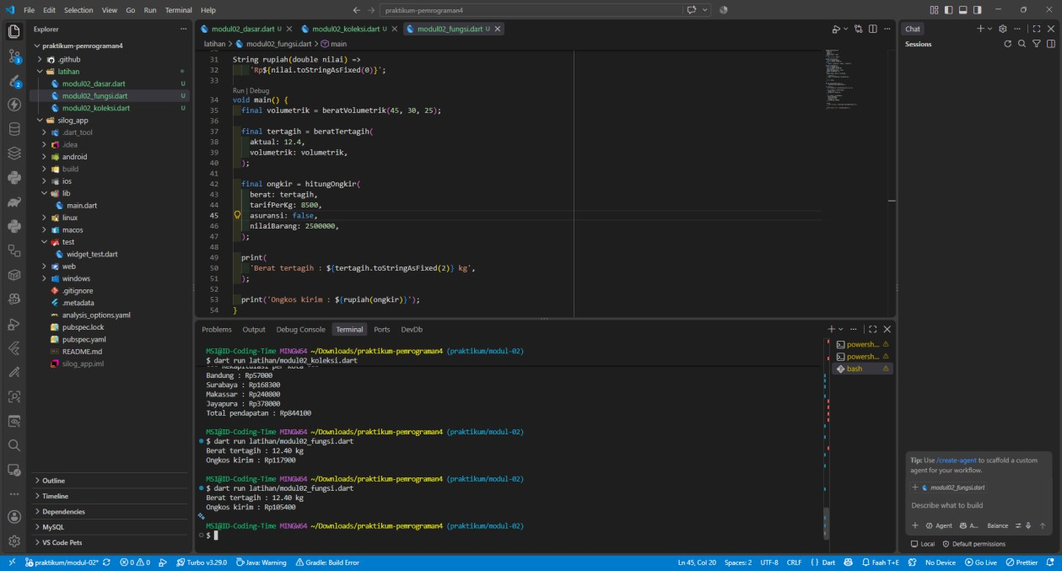

Gambar 5. Eksekusi Latihan 3 dan hasil estimasi pengiriman.

Gambar 6. Eksekusi Tugas Praktikum dan hasil analisis 8 kiriman.

